ЧТО ТАКОЕ ОТКРЫТЫЕ ТЕХНИКИ. ПОЧЕМУ ОНИ ТАК ПОПУЛЯРНЫ. ПРЕИМУЩЕСТВА ОТКРЫТЫХ ТЕХНИК ПЕРЕД ЗАКРЫТЫМИ.
Открытые техники - техники, при которых пряди с нанесенным красителем и/или осветляющим порошком не изолируются фольгой или термобумагой.
Закрытые техники – мелирование, то, что парикмахеры называют шатуж (пряди начесываются у основания, и, после нанесения ОП, каждая прядь тщательно упаковывается в фольгу), air touch.
При балеяже, даже при изоляции прядей при помощи полиэтиленовой пленки или термобумаги, процесс упаковки занимает меньше времени на несколько порядков.
Открытые техники – балеяж.
Слово балеяж происходит от франзузского глагола balayer, что в переводе означает «подметать». В русском произношении это звучит как «балеяж», но это «молодое» заимствованное слово, поэтому правильно произносить его, опираясь на нормы того языка, из которого оно к нам пришло.
Тем не менее, неважно, как мы произносим это слово, важно, как мы выполняем сам балеяж.
Почему открытые техники снова набирают популярность?
Причин несколько.
Тонкие европейские волосы не самым лучшим образом переносят блондирующий порошок. Закрытые техники дают совершенно другой рисунок и горазд более чистый фон осветления. Но при этом тонкие волосы многих клиенток не выдерживают сочетание ОП и фольги, волосы начинают ломаться, терять длину и клиентка вынуждена отказываться от светлых оттенков.
Был период, когда мастера часто работали в открытых техниках, потом их популярность пошла на спад и теперь они снова приобретают актуальность.
Нет понятия «хорошая» или «плохая» техника. Все техники осветления по-своему прекрасны.
Но и каждая из них имеет определенные особенности, которые надо учитывать.

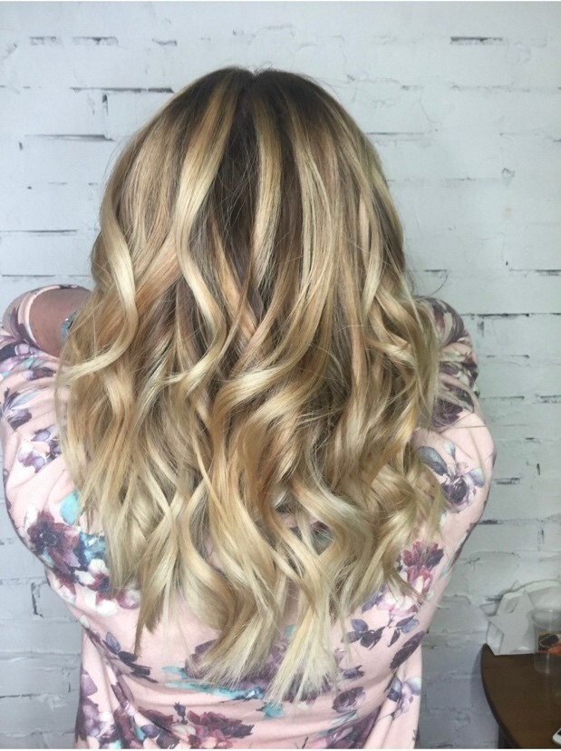

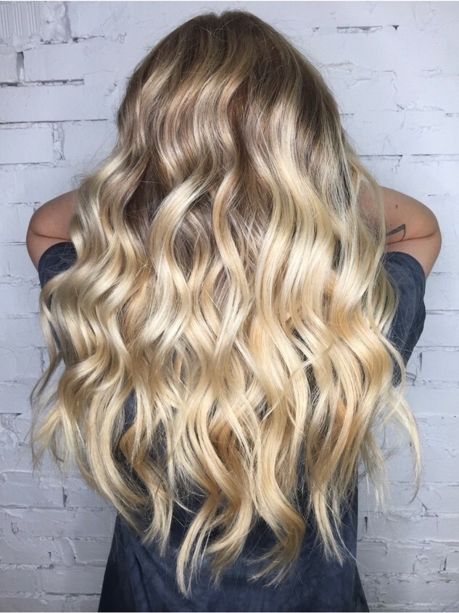

ПРЕИМУЩЕСТВА БАЛЕЯЖА ПЕРЕД ЗАКРЫТЫМИ ТЕХНИКАМИ:
Первое и основное преимущество балеяжа – это скорость, скорость и еще раз скорость.
Балеяж – это быстрая техника, которая не требует 6-часового стояния у кресла и тщательной подготовки (вымыть и высушить волосы, нарвать фольгу, разделить на зоны…). Балеяж не требует тщательной упаковки в фольгу и дополнительного кросс-чека (проверки, насколько хорошо нанесен порошок и донанесения при необходимости).
Правильный балеяж предполагает быстрое нанесение продукта.
Первичное нанесение может занять довольно много времени на длинных и густых волосах, 1 час 30 минут и более, но это не сопоставимо с закрытыми техниками
Кроме того, балеяж, несмотря на высокий процент окислителя, меньше повреждает структуру волос, потому что процент осветляемых волос гораздо меньше по сравнению с открытой техникой. Если опираться на это, то балеяж – идеальное решение для тонких волос, которые клиент хочет сделать светлее, но при этом сохранить длину.
ОГРАНИЧЕНИЯ ОТКРЫТЫХ ТЕХНИК
Первое и основное ограничение – при балеяже сложно получить такой же чистый ФО, как при работе в фольге. Даже самый высокий процент окислителя, даже дополнительная изоляция прядей при помощи пленки или термобумаги все равно не дают такого чистого фона осветления, как в закрытых техниках.
Балеяж – это бежевые, золотистые, песочные оттенки.

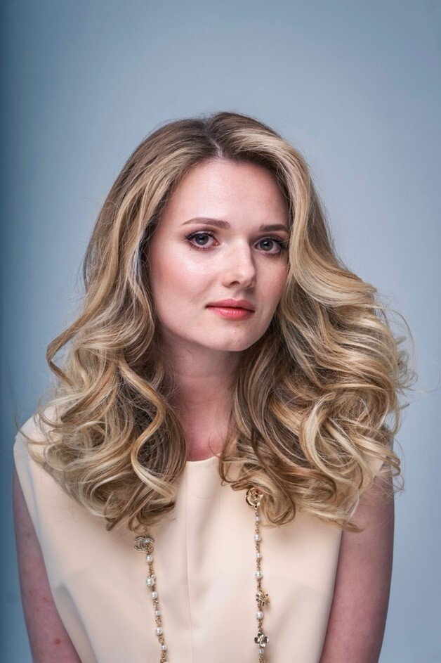

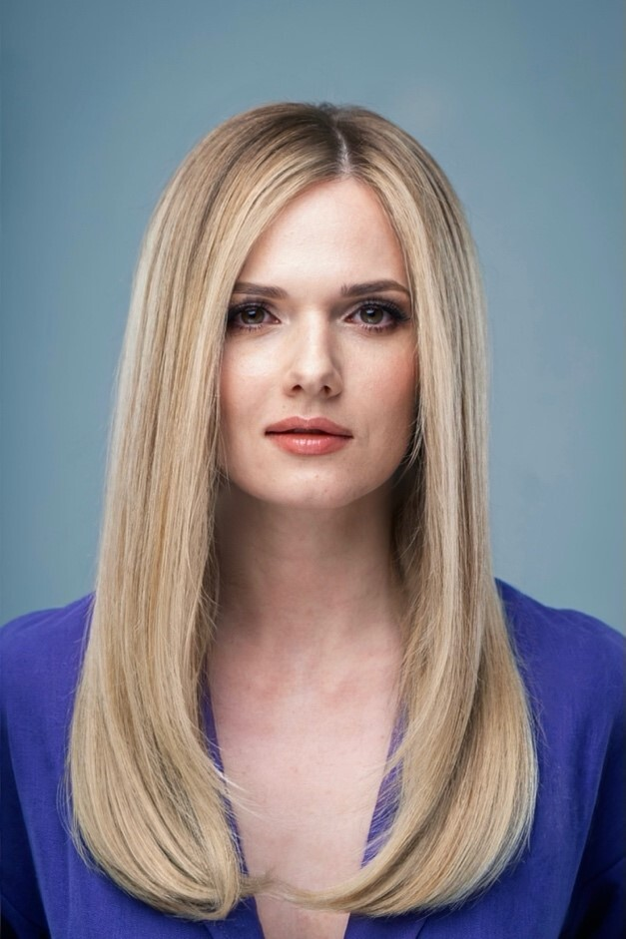

И чем темнее исходная база, тем теплее фон осветления.
Если ваш клиент настроен на холодный перламутр, скандинавский блонд или пепельный оттенок – балеяж не совсем его история.
Но легко осветляемые волосы являются исключением из правил.
Хотя на тонких и легко осветляемых волосах можно выйти на высокий УГТ и чистый фон осветления, особенно если использовать специальную пленку для изоляции прядей и еще один вид пленки, чтобы накрыть голову полностью, для создания парникового эффекта.

